**Государственное бюджетное общеобразовательное учреждение «Комплексный реабилитационно-образовательный центр для детей с нарушениями слуха и зрения»**

г. Владикавказ

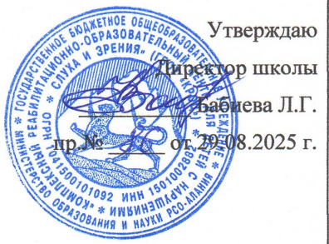

**П Л А Н**

**внеурочной деятельности НОО**

**на 2025-2026 учебный год**

|  |  |  |  |  |  |  |  |
| --- | --- | --- | --- | --- | --- | --- | --- |
| **Направление внеурочной деятельности** | **Программа** | **Форма организации внеурочной деятельности** | **Класс** | | | | |
| **1доп.**  **РАС** | **2** | **4** | **5(3)**  **сл/в** | **5** |
| **Духовно-нравственное**  *Внеурочные занятия патриотической, нравственной и экологической тематики* | «Разговоры о важном» | Разговор или беседа  с обучающимися | 1 | 1 | 1 | 1 | 1 |
| **Спортивно - оздоровительное** | Здоровый образ жизни | Лаборатория здоровья | 1 | 1 | 1 | 1 | 1 |
| **Общеинтеллектуальное** | Мир животных | Учебный курс |  |  |  |  |  |
| Финансовая грамотность | Учебный курс |  | 1 | 1 | 1 | 1 |
| **Общекультурное** | Становлюсь грамотным читателем: читаю, думаю, понимаю | Факультатив |  |  |  |  |  |
| Секреты речи | Факультатив | 1 | 1 | 1 | 1 | 1 |
| В мире сказок | Творческая мастерская |  |  |  |  |  |
| Радуга красок | Творческая мастерская | 1 |  |  |  |  |
| **Социальное** | Кем быть? | Система практических занятий |  | 1 | 1 | 1 | 1 |
|  | Система практических занятий |  |  |  |  |  |
| Недельный объем занятий по различным направлениям внеурочной деятельности | | | 4 | 5 | 5 | 5 | 5 |
| Объем занятий по различным направлениям внеурочной деятельности за год | | | 132 | 170 | 170 | 170 | 170 |
| Общий объем занятий по различным направлениям внеурочной деятельности | | | 812 | | | | |